КАК СОХРАНИТЬ ВОДУ ЧИСТОЙ?

- не бросать в воду мусор (банки, бутылки, проволоку и др.);

- не рвать и не губить водные растения, они – очищают воду;

- не тревожить животных, живущих по берегам водоемов – бобров, выдр, водяных крыс, лягушек, ужей, стрекоз;

- беречь родники, не замусоривать землю возле них, беречь деревья на берегах водоемов;

- оберегать открытые колодцы. Не бросать в них мусор.

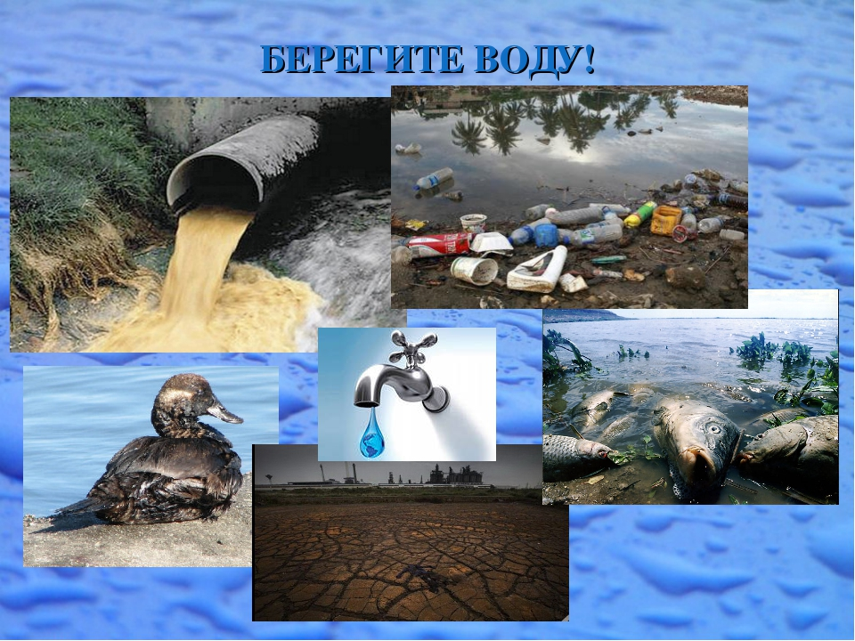

Усть-Джегутинская межрайонная Прокуратура

ЗАЩИТИТЕ ВОДУ ОТ ЗАГРЯЗНЕНИЯ

Чтобы уберечь экосистему от загрязнения, необходимо соблюдать правила:
- собирать весь мусор, оставшийся после отдыха на природе, в пакеты, и забирать его с собой для дальнейшей правильной утилизации;
- собирать и чужой мусор, это сделает жизнь намного лучше;
- сообщать о нарушениях при утилизации мусора;
- сообщать о скоплениях мусора у берегов рек, озёр, болот;
- не мыть автомобиль у рек, озёр и прочих водохранилищ — моющая пена с химическими средствами, даже не попадая непосредственно в воду, уходит в землю, где попадает в подземные воды, которые также важны в естественном круговороте воды;
- бросать мусор только в специализированные контейнеры.

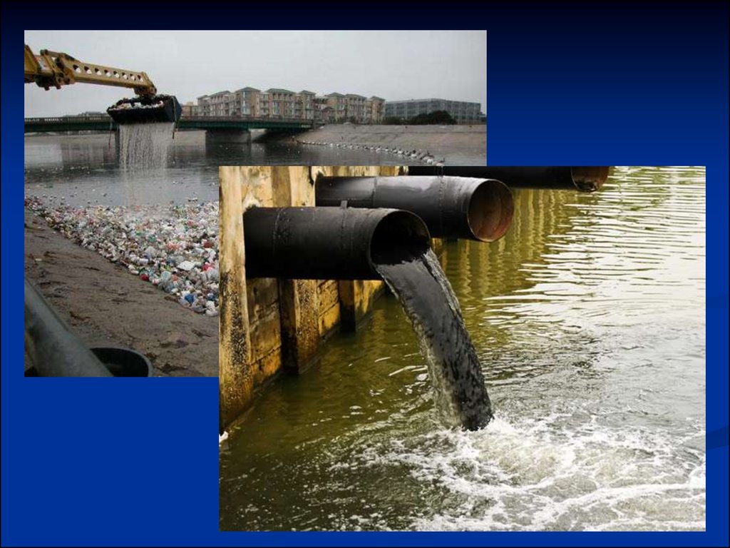

Каждый гражданин должен знать, как уберечь природные ресурсы своей страны.
От сегодняшних действий, зависит, то как будут жить потомки: смогут ли они спокойно пить воду, будут ли появляться новые опасные болезни.

От этого будет зависеть вся биологическая жизнь на Земле.

